Biblioteca Clemencia Conejo Chacón
Nuevas Adquisiciones
noviembre, 2012

617.5803  G643a  Amputación de extremidad inferior y discapacidad. Prótesis y rehabilitación/Miguel Ángel Gonzales Viejo, Oriol Cohí Riambau, Felip salinas Castro. Barcelona, España. Editorial Masson. 2005. | 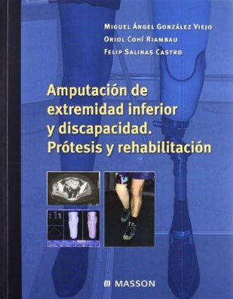
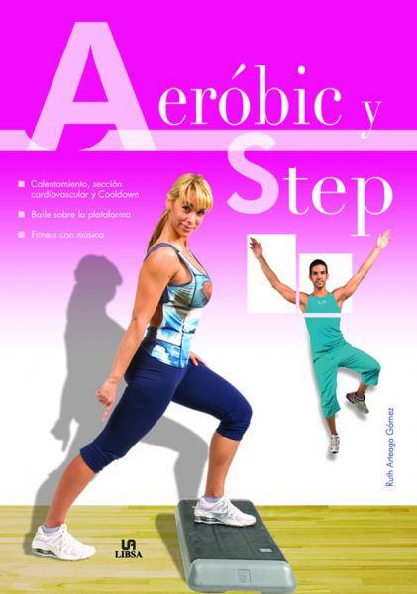 | 613.71  A786a  Aerobic y Step/ Ruth Arteaga Gómez. Madrid, España, Editorial LIBSA, 2008.
613.7  D489d  Developing effective physical activity programs/ Lynda B. Ransdell; Mary K. Dinger; Jennifer Huberty; Kim H. Miller. Estados Unidos, editorial Human Kinetics, 2009. | 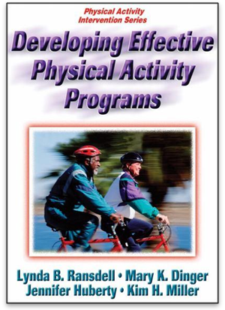
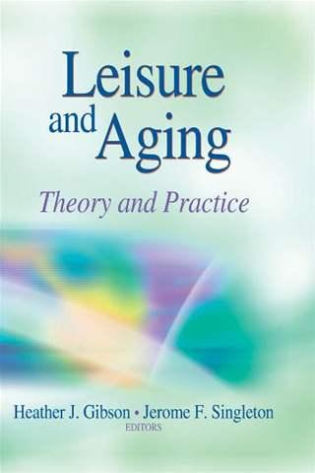 | 796.080565  L532l  Leisure and Aging. Theory and practice/ Editores: Heather J. Gibson; Jerome F. Singleton. Estados Unidos, editorial Human Kinetics, 2011.
613.710844  S578b  Bending the aging curve, the complete exercise guide for older adults/ Joseph F. Signorile, Estados Unidos, editorial Human Kinetics, 2011. | 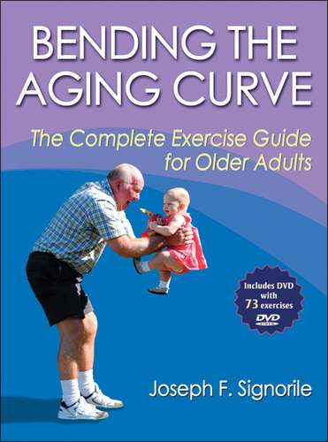
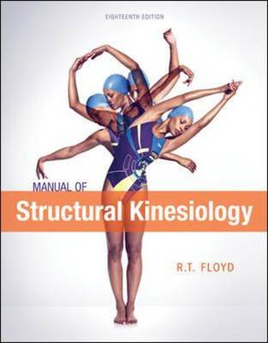 | 612.76  F645m  Manual of structural kinesiology 18a ed./ R. T. Floyd, Estados Unidos, editorial Mc Graw Hill. 2012.
796.5  C349a  Actividades en la naturaleza/ Roberto Guillen; Susana Lapetra; Jaime Casterad. Barcelona, España, editorial INDE, 2000. | 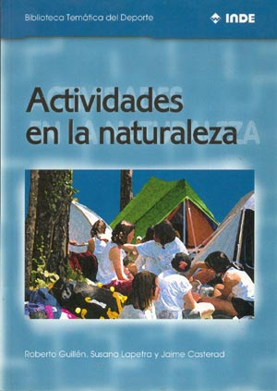
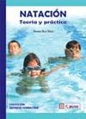 | 797.21  R934n  Natación teoría y práctica/ Stevens Ruiz Pérez. Armenia, Colombia, editorial KINESIS, 2005.
618.976831  F356a  Alzheimer una experiencia humana/Marcela I. Feria, Mexico DF, Mexico, editorial Pax Mexico, 2005. | 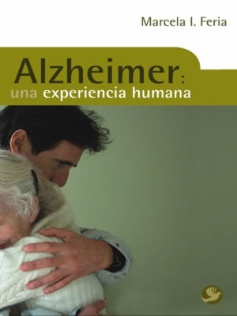
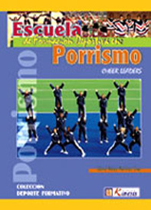 | 613.714  M385e  Escuela de formación deportiva en: porrismo/ Gloria Nancy Martínez Díaz, Armenia, Colombia, editorial KINESIS, 2003.
616.8525  A957e  Enfermos imaginarios, la hipocondría/ Mª Dolores Avia Aranda, Barcelona, España, editorial OCEANO, 2000. | 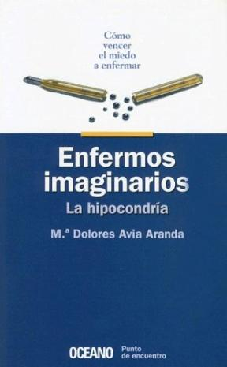
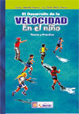
  796.4220834
  T114d
  El desarrollo de la velocidad en el niño : teoría y práctica. / Javier Taborda Chaurra, Luz Stella Nieto Osorio.
 | 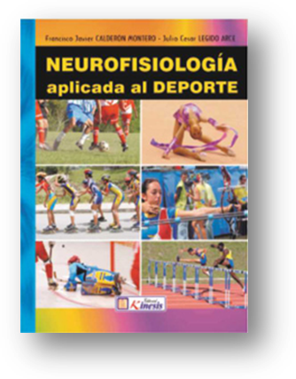
  612.8
  C146n
  Neurofisiología aplicada al deportes. / Francisco Javier Calderón Montero, Julio César Legido Arce.
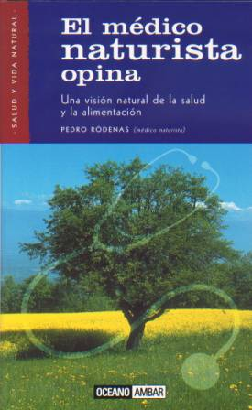
  613
  R687m
  El médico naturista opina: ¿Por qué medicina natural? : respuesta a los temas más polémicos sobre nuestra salud. / Pedro Ródenas (médico naturista).
 | 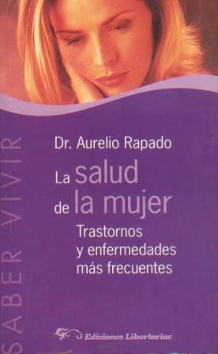
  612.665
  P966m
  Medicina natural para la menopausia : como vivir la etapa de madurez femenina con vitalidad, alegría y energía, mediante los métodos más eficaces y sin efectos secundarios / M. Pros.
  Barcelona: Océano, c2002.
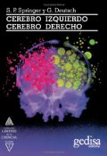
  612.82
  S769c
  Springer, Sally P.
  Cerebro izquierdo, cerebro derecho.Barcelona: España Gedisa , 1999.
 | 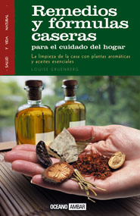
  581.634
  G886
  Remedios y fórmulas caseras para el cuidado del hogar. / Louise Gruenberg. Barcelona: Oceano Ambar, c2000.
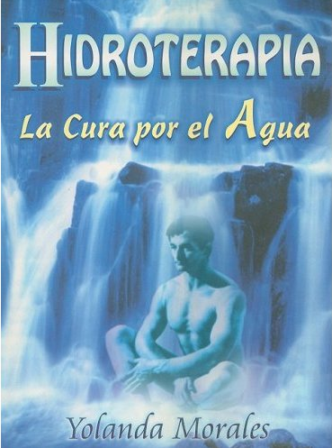
  615.853
  M828h
  Hidroterapia : la cura por el agua : baños • duchas • lavados • compresas : y otras técnicas para curar los padecimientos y enfermedades más diversas / Yolanda Morales.
  Edición 1. ed.
  Pie de Imprenta México, D. F. : Grupo Editorial Tomo, c2000. .
 | 
  581.634
  Z18p
  El poder curativo del áloe vera. / Zago Romano.
  Buenos Aires : Bonum, 2011. .
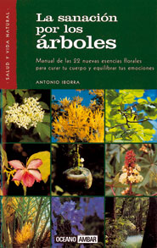
  615.535
  I-13s
  Iborra Montells, Antonio
  La sanación por los árboles: manual de la 22 nuevas esencias florales para curar tu cuerpo y equilibrar tus emociones. Barcelona : Oceano Ambar, 2001.
611  L792a  Lloret Riera, Mario  Anatomía aplicada a la actividad física y deportiva / Mario Lloret Riera.3. reimpr. Barcelona : Paidotribo , c2012. | 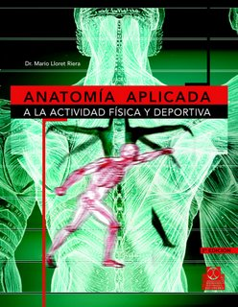
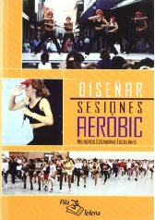 | 613.715  E74d  Diseñar : sesiones de aerobics / Milagros Escribano Escalante. Madrid, España : Pila Teleña, 2004.
613.71  G643m  El método pilates : aplicación práctica e investigación / Noelia González Gálvez, Pilar Sainz de Baranda.  Pie de Imprenta Sevilla, España : Wanceulen, 2011. | 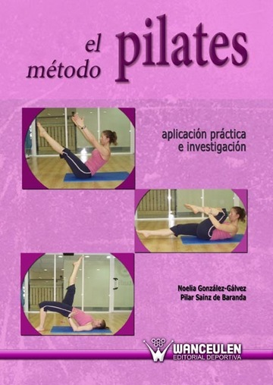
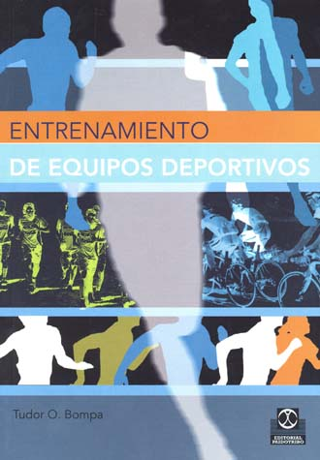 | 796.077  B696e  Entrenamiento de equipos deportivos / Tudor O. Bompa ; [traducción de Valle García Fernández]. 1. ed.  España : Paidotribo, c2009.
796.077  W529e  Entrenamiento con balón de ejercicios / Lisa Westlake ; [traducción de Valle García]. España : Paidotribo, c2008. | 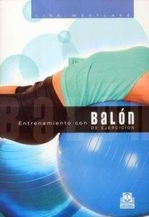
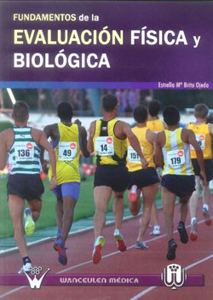 | 796.0287  B862f  Fundamentos de la evaluación física y biológica / Estrella Ma. Brito Ojeda. Sevilla : Wanceulen, 2011.
796.33  F996f  Fútbol formativo : aspectos metodológicos / Antonio Wanceulen Ferrer ... [et al.]. Sevilla, España : Wanceulen, 2011 | 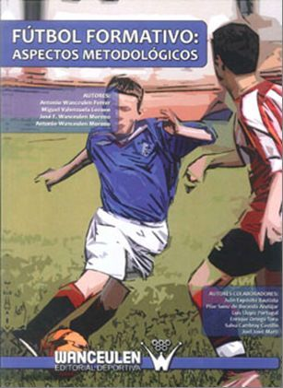
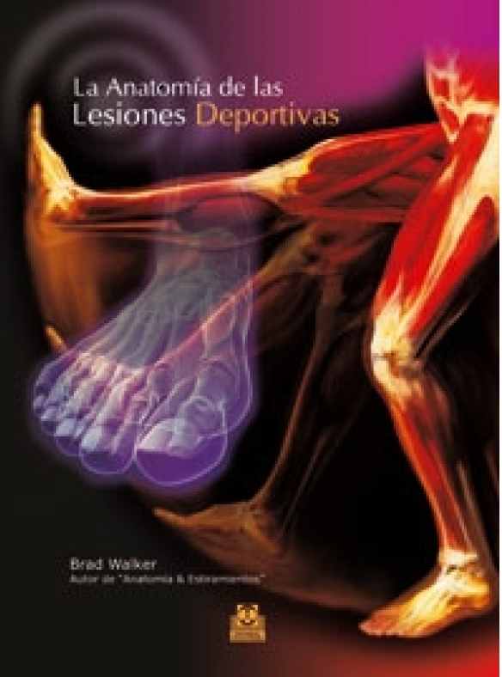 | 617.1027  W177a  La anatomía de las lesiones deportivas / Brad Walker. 1. ed. España : Paidotribo, c2010.
616.89  R511p  La patología psicomotriz : abordajes específicos del médico y del terapeuta de psicomotricidad / Jacques Richard. 1. ed. España : Dossat, c2004. .  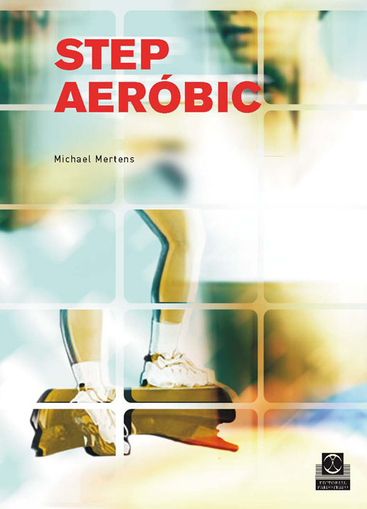 | 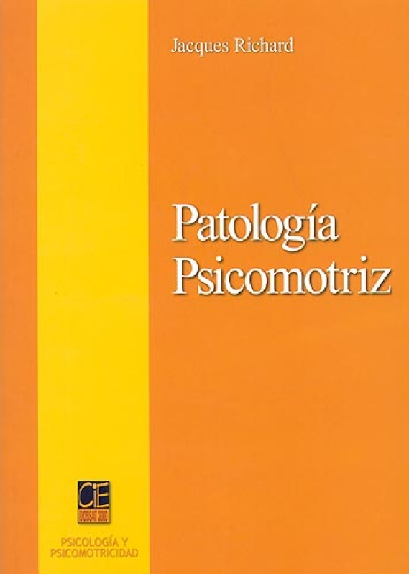  613.715  M575s  Step aeróbic / Michael Mertens.  1. ed. España : Paidotribo, c2010.

